ВСЕРОССИЙСКИЙ КОНКУРС ДЛЯ ДЕТЕЙ И ПОДРОСТКОВ

национальный проект «молодёжь и дети»

**Большая перемена**

**Планирование и проектирование бизнес-идеи**

|  |  |
| --- | --- |
| Вызов: | **Помни!** |
| Название этапа: | **Ответь на вызов** |
| Название кейса: | **История, которую нельзя забыть** |
| Спонсор кейса: | **Российское общество – Знание** |



**Участники команды**

Командир:**Макаревич Ксения Андреевна**

Наставник:**Катриченко Мария Алексеевна**

**Содержание**

Введение 3

Реализация проекта. Выполнение этапов кейса 5

# Введение

Задача кейса

История — это не просто даты и события из учебников. Это судьбы людей, подвиги, трагедии и уроки, которые важно помнить. Сегодня, когда живых свидетелей Великой Отечественной войны становится всё меньше, особенно важно сохранить память о героях и их подвигах для будущих поколений. Современные технологии дают нам уникальные возможности: с их помощью можно «оживить» историю, сделать её ближе и понятнее для молодёжи.

Как использовать цифровые инструменты, чтобы история перестала быть скучным предметом, а стала увлекательным путешествием в прошлое?

В России уже есть успешные примеры: виртуальные музеи, мобильные приложения с дополненной реальностью, интерактивные карты сражений.

Но как создать проект, который не просто расскажет о событиях, а затронет сердца школьников? Как сделать так, чтобы история стала личной для каждого?

Моя задача

Проанализировать актуальные для тематики кейса технологии и разработать концепцию проекта, который поможет сохранить память о ключевых событиях или героях Великой Отечественной войны и сделает историю интересной для современных подростков.

Твой проект должен не просто информировать, но и вовлекать. Подумай, как вызвать эмоциональный отклик у сверстников.

Ты можешь создать проект в одном из следующих форматов: телеграм-бот, игра-головоломка, ГИС-приложение, интерактивный квест, VR-проект, AR-приложение, интерактивный комикс. Или же придумай другой формат, который сможет эффективно решить поставленную задачу.

Мы ждем, что в своем решении ты представишь следующие разделы:

• Название.

• Целевая аудитория и ее анализ (предпочтения, «боли», интересы).

• Формат решения.

• Общее описание идеи.

• Содержание проекта.

• Сценарий использования.

• Визуальные референсы.

• Технические требования.

• Каналы продвижения.

# Реализация проекта. Выполнение этапов кейса

1. **Погрузись в тему**

Заполнить форму. Указать источники, где изъята информация. Источниками могут быть статьи, книги, видео, фильмы, исследования, документы. Заполнить форму. Посмотреть на задачу с разных сторон.

Таблица 1 - Факт 1

|  |  |
| --- | --- |
| Основной факт |  |
| Вывод из факта |  |
| Источник |  |

Таблица 2 - Факт 2

|  |  |
| --- | --- |
| Основной факт |  |
| Вывод из факта |  |
| Источник |  |

Описать свой вывод по данной проблеме, учитывая всю информацию, которую удалось собрать. Это не сочинение, необходимо представить аргументированные тезисы.

1. **Придумай решение!**

**AR-приложение «Живая история» – Исследуй прошлое через дополненную реальность**

**Общая концепция**

*«Живая история»* – это бесплатное мобильное приложение с элементами дополненной AR-реальности и геоинформационной системы, позволяющее пользователям увидеть, как выглядели улицы, площади и здания российских городов в годы Великой Отечественной войны.

Пользователь приходит на локацию, наводит камеру смартфона на местность – и приложение накладывает историческую панорамную проекцию с описанием событий, которые здесь происходили. Это не просто статичное фото, а интерактивный опыт с возможностью «погружения» в историю.

**Разработка**

В целях оптимизации ресурсов и эффективного тестирования пилотной версии приложения было принято решение сосредоточить усилия на трёх городах-героях — Москве, Санкт-Петербурге и Волгограде. Выбор этих локаций обусловлен не только их значимым статусом, но и высокой концентрацией потенциальных пользователей, что позволит провести масштабное и репрезентативное тестирование функционала.

По мере отработки ключевых процессов и сбора обратной связи система будет постепенно расширяться: в неё будут загружены данные о событиях и других городов, обеспечивая плавное масштабирование сервиса. Такой подход гарантирует стабильность работы приложения и высокое качество обслуживания пользователей на всех этапах внедрения.

На момент запуска приложение содержит следующие актуальные данные по координатам событий:

1. *Бои на заводе «Красный Октябрь****»***, 1942–1943, г. Сталинград **— 48.760705,44.557763**
2. *Дом Павлова* - символ героизма и мужества защитников Сталинграда. Четырехэтажный жилой дом в сентябре 1942 года занял сержант Яков Павлов и его товарищи. Почти два месяца, 58 дней и ночей, солдаты отражали ежедневные атаки фашистов. Дом отстояли, сейчас это объект культурного наследия федерального значения **— 48.715849,44.531632**
3. *Музей-заповедник «Сталинградская битва»* посвящен одному из решающих сражений Великой Отечественной войны. Он находится на том месте, где в 1942 году 13-я гвардейская стрелковая дивизия генерала А. И. Родимцева переправилась под огнем фашистских войск через Волгу **— 48.714945,44.533064**
4. *Парад на Красной площади 7 ноября 1941 года.* Войска прямо с парада уходили на фронт **— 55.754167, 37.620000**
5. *Музей боевой славы в Снегирях* посвящён боям на Истринском-Волоколамском направлении. В музее 15 000 экспонатов, на территории находится мемориал «Воинам-сибирякам» и открытая площадка с танковой техникой времен Великой Отечественной войны **— 55.882273,37.051951**
6. *Парк победы на Поклонной горе.* Вермахт, потерпев поражение под Москвой, вынужден был перейти от стратегического наступления к обороне. Осенью 1941 года, когда немецкие войска вплотную приблизились к Москве, на западных подступах к столице, в том числе в районе Поклонной горы, активно возводились оборонительные рубежи. Эти укрепления являлись частью Московской зоны обороны и включали противотанковые рвы, артиллерийские позиции и систему окопов, создававшие последний рубеж защиты города перед возможным прорывом немецких войск **— 55.731435,37.506229**

**Интерфейс – главная страница**

Главная страница приложения содержит четыре интерактивных блока контента. В верхней правой части расположена иконка обратной связи, в левой - иконка уведомлений. В нижней части закреплена навигационная панель с четырьмя иконками: возврат на главную, избранное, раздел премиум-подписки и профиль пользователя.

В приложении реализован удобный раздел для работы с координатами, который включает интерактивную карту, а над ней пользовательский интерфейс, разделенный на три ключевые вкладки:

1. *"Все координаты"* – здесь отображаются все доступные точки, включая базовый контент от разработчиков и проверенные пользовательские предложения. Эти координаты проходят полный цикл проверки и реализацию силами компании. Точки сортируются по исторической значимости, популярности и рейтингу пользователей.
2. *"Одобренные координаты"* – специальный раздел для координат, предложенных пользователями и прошедших полный цикл модерации. Эти точки выделяются особым значком, показывающим, что они были добавлены участниками сообщества. Для каждой такой локации указан никнейм пользователя-инициатора и дата добавления.
3. *"Мои предложения"* – персонализированный раздел: координаты, находящиеся на рассмотрении с указанием текущего статуса; одобренные и реализованные предложения; отклоненные заявки с пояснением причин; черновики незавершенных предложений.

При нажатии на любую точку открывается детальная карточка с: исторической справкой; архивным фото и современным снимком этого же места; интерактивной AR-кнопкой; информацией об авторе для пользовательских точек; рейтингом и отзывами; возможностью поделиться или добавить в избранное.

Система реализована таким образом, чтобы: четко разделять официальный контент и пользовательские предложения; предоставить удобный поиск и навигацию внутри приложения; обеспечивать прозрачность процесса модерации; стимулировать сообщество к участию через систему рейтингов и признания.

Такой подход позволяет сохранить высокое качество контента, одновременно вовлекая пользователей в развитие платформы через продуманную систему участия.

Под разделом расположен блок пользовательской активности. Он содержит основной текст с мотивацией присоединиться к команде для сохранения исторической памяти, а дополнительная строка информирует об уникальных наградах от спонсоров для наиболее вовлеченных пользователей. Под блоком размещена текстовая ссылка с переходом на корпоративный сайт, где пользователи могут найти ответы на все вопросы.

В нижней части интерфейса расположены два самостоятельных блока, каждый из которых выполняет свою важную функцию. Левый блок посвящен образовательной составляющей и предлагает пользователям уникальную возможность изучать подлинные архивные документы времен Великой Отечественной войны. Здесь собраны различные виды исторических материалов, которые позволяют увидеть войну через призму человеческих судеб и реальных событий. В отличие от сухих дат из учебников, этот раздел содержит живые свидетельства эпохи: личные дневники участников событий, проникновенные мемуары, агитационные материалы военного времени включая газеты и плакаты, а также трогательные артефакты тыловой жизни - школьные тетради детей войны и их рисунки. Особое внимание уделено официальным документам - фронтовым донесениям, оперативным сводкам и наградным листам, которые обеспечивают документальную точность. Для повышения вовлеченности в блок интегрированы интерактивные задания, выполняя которые премиум-пользователи могут получать в награду уникальные NFT-артефакты, добавляя элемент современной геймификации к изучению исторического наследия. Правый блок представляет собой альбом с NFT **–** коллекцией пользователя, доступ к которому предоставляется только после приобретения премиум-подписки.

**Что такое NFT – артефакт?**

NFT-артефакты в нашем проекте представляют собой цифровые коллекционные объекты, созданные на основе подлинных исторических материалов. Эти цифровые активы выполняют функцию как образовательного инструмента, так и элемента геймификации, повышая вовлеченность пользователей в изучение истории. Для премиум-пользователей NFT-артефакты служат наградой за активность и выполнение специальных заданий.

**Визуализация идеи**

Я постаралась визуализировать свою идею в онлайн-сервисе - Figma, предназначенный для разработки интерфейсов и прототипирования.

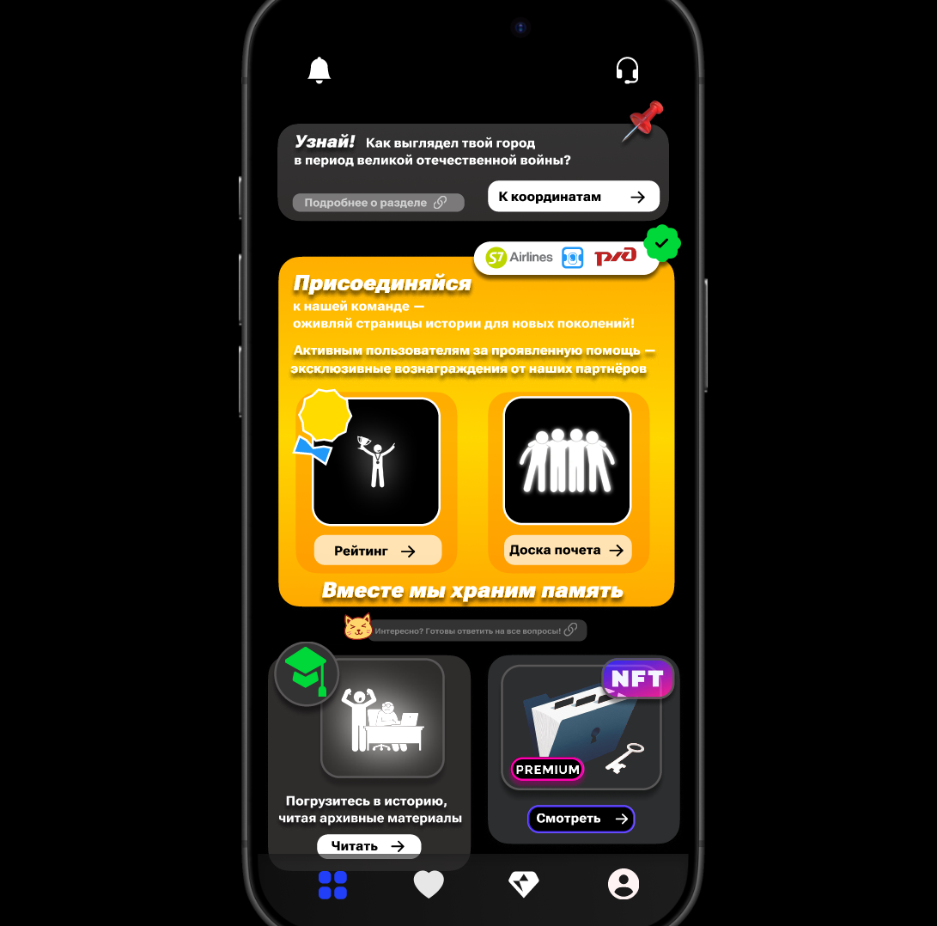

Рисунок 1 - отображение интерфейса с телефона

**Достоверность**

Приложение "Живая История" обеспечивает максимальную историческую достоверность за счет официального партнерства с ведущими государственными архивами и музеями страны, благодаря чему получает доступ к подлинным фотографиям, документам и артефактам военного периода.

Все материалы проходят профессиональную оцифровку. Для AR-реконструкций используется только документально подтвержденные данные - подлинные фотографии, карты военных действий, мемуары участников событий и музейные экспонаты.

Особое внимание уделяется юридической стороне – заключено лицензионное соглашение с каждым учреждением, строго соблюдая правила использования исторических материалов. Это гарантирует, что все представленные в приложении реконструкции и информация имеют документальное подтверждение.

**Государственные архивы**

1. *Российский государственный военный архив (РГВА)* – материалы РККА, документы Гражданской и Великой Отечественной войны.
2. *Российский государственный архив кинофотодокументов (РГАКФД)* – подлинные фото и кинокадры военных лет.
3. *Центральный архив Министерства обороны РФ (ЦАМО РФ)* – наградные листы, оперативные сводки, карты боевых действий.
4. *Государственный архив Российской Федерации (ГАРФ)* – документы военного управления, эвакуации, тыла.
5. *Архив внешней политики РФ (АВП РФ)* – дипломатические документы периода войны.

**Музеи**

1. *Центральный музей Великой Отечественной войны 1941–1945 гг. (Музей Победы, Москва)* – крупнейшее собрание артефактов, техники, документов.
2. *Музей-заповедник «Прохоровское поле»* (Курская битва)
3. *Государственный музей обороны Москвы*
4. *Военно-исторический музей артиллерии, инженерных войск и войск связи* (Санкт-Петербург)
5. *Центральный военно-морской музей* (Санкт-Петербург)

**Положение о награждении победителей**

Отнашихспонсоров—*РЖД*, *S7,**Aviasales и Больше чем путешествия:*победители, занявшие первые три места в рейтинге, получают право на полностью оплаченный тур в один из городов-героев России с организацией экскурсионной программы. **Условия предоставления награды:**

1. *Компания полностью покрывает расходы на:*

* Проезд (авиа или ж/д билеты эконом-класса)
* Проживание (3 ночи в гостинице категории 4*)
* Питание (завтраки)
* Экскурсионную программу (на выбор победителя)

1. *Победитель вправе выбрать:*

* Город-герой из утвержденного списка
* До 3 тематических экскурсий из предложенного перечня
* Даты поездки (в пределах 6 месяцев с момента награждения)

1. *Организационные примечания:*

* Тур оформляется через партнерские сервисы бронирования
* Дополнительные услуги оплачиваются победителем отдельно

**Статус**

*Специальный статус пользователя* — это система поощрений за вклад в развитие платформы. Предложив первую точку, премиум-пользователь автоматически помечается как "соавтор".

Статусный пользователь имеет свои привилегии, такие как: участие в рейтинге, награждение уникальными NFT-артефактами, особо вовлеченные - доступ к бета-тестированию новых функций.

**Система координат. Как же работает предложение?**

Пользователь отправляет запрос на добавление новой локации через вкладку "Мои предложения" в окне координат мобильного приложения. При заполнении формы необходимо указать точные географические координаты места и краткое описание его исторической значимости. Система автоматически регистрирует входящий запрос, присваивает ему уникальный идентификатор и помещает в очередь на рассмотрение отделом анализа и прогнозирования.

Готовая панорама поступает в отдел тестирования, где проходит многоступенчатую проверку качества. Все выявленные замечания фиксируются в системе отслеживания ошибок и отправляются на доработку. Только после устранения всех критических замечаний и получения положительного заключения от всех специалистов проект считается готовым к публикации.

Отдел управления контентом получает утвержденный проект и выполняет его интеграцию в рабочую среду приложения. Отдел маркетинга подготавливает персонализированное уведомление для пользователя, которое включает благодарность за участие и предложение поделиться достижением в социальных сетях. Пользователям, впервые добавляющих локацию, система автоматически помечает профиль статусом и создает новый раздел "Мои предложения", тогда как для опытных участников просто обновляется список существующих локаций.

**Целевая аудитория**

*Предназначен для подростков 16–18 лет.* Я создала эту мобильную платформу, чтобы вернуть интерес подростков к истории, используя современные технологии и нестандартный подход. Мне важно показать, что прошлое — это не просто даты из учебника, а живая история, которая касается каждого.

Я сделала упор на личную связь с событиями — например, можно узнать, что происходило именно в твоём городе во время войны. Это помогает понять масштаб событий и почувствовать сопричастность.

Я добавила элементы геймификации: рейтинги, награды и интерактивные задания, чтобы изучение истории стало увлекательным, а не скучным. Простой и понятный интерфейс без сложных терминов делает платформу доступной для всех возрастов, но особенно удобной для подростков.

*Моя цель* **—** чтобы новое поколение не просто запоминало факты, а осознавало ценность памяти и её связь с настоящим. Через технологии и современную подачу я хочу сделать историю ближе и важнее для тех, кто привык к цифровому миру.